Escola Municipal de Educação Básica Alfredo Gomes
Professora: Lílian de Morais
Sequencia didática / PROSEDI
Para: 1 ano
Título: Higiene é saúde
3ª momento da sequência didática
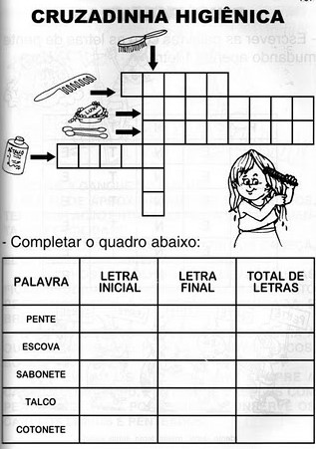
Essa é a atividade da semana
Tenham todos uma boa semana.

